#### 《无敌破坏王 2》节选片段的配音制作报告

**一、概述**

##### 1、影片简介

《无敌破坏王 2：大闹互联网》是 2018 年华特·迪士尼影片公司出品的电影， 由里奇·摩尔、菲尔·约翰斯东联合执导，约翰·C·赖利、萨拉·丝沃曼、简·林奇、杰克·麦克布瑞尔、塔拉吉·P·汉森和盖尔·加朵等领衔配音，于 2018

年 11 月 21 日在北美上映，并于同年 11 月 23 日在中国内地上映。该片是 2012 年动画电影[《无敌破坏王](https://baike.baidu.com/item/%E6%97%A0%E6%95%8C%E7%A0%B4%E5%9D%8F%E7%8E%8B/63785)》的续集，讲述拉尔夫与云妮洛普在互联网中寻找能够修复游戏《甜蜜冲刺》的组件的故事。

电玩游戏破坏王拉尔夫和调皮女孩云妮洛普从电玩世界来到了广阔、未知又激动人心的虚拟网络世界，寻找可以修复《甜蜜冲刺》游戏的组件，他们需要在网民们的帮助下在网络世界中不断前行。在这过程中，他们遇到了热门网站*BuzzTube* 的核心人物——充满企业家精神的椰丝小姐……

###### 中文名 导演

无敌破坏王 2：大闹互联网 里奇·摩尔、菲尔·约翰斯东**外文名 编剧**

Ralph Breaks the Internet 菲尔·约翰斯东、帕米拉·里邦、吉姆·里尔顿**其它译名 制片人**

破坏王大闹互联网 克拉克·斯宾塞、约翰·拉塞特

无敌破坏王 2：网路大暴走（台译） **类型**

无敌破坏王 2：打爆互联网（港译） 动画、冒险、喜剧

###### 出品时间 主演

2018 年 约翰·C·赖利，萨拉·丝沃曼、盖尔·加朵**出品公司 片长**

华特·迪士尼影片公司 113 分钟

###### 发行公司 上映时间

华特·迪士尼电影工作室 2018 年 11 月 21 日（北美）

###### 制片地区 对白语言

美国 英语

**色彩**彩色

**二、制作过程**

##### 1、选题

《无敌破坏王 2：大闹互联网》帮助观众跨越视觉想象层面的障碍，将网络内部世界的互动转换为真实的现实人类生活场景。影片中拉尔夫为筹集买下手柄的钱款、奋勇上阵录制爆音网站视频以换取点赞赚取报酬，这一情节将现实世界的现象无缝移植到网络世界，在冰冷的机器与拥有无限可能的网络空间中，产生了不一样的灵魂。同时《白雪公主》《疯狂动物城》《冰雪奇缘》等影片中的主角们在《无敌破坏王 2：大闹互联网》中的现身更是拉近了影片与观众的距离。声音大咖云集、野心勃勃的团队、精美的画面特效，刨除一切噱头，我们想通过挖掘影片配音的本质，将课堂上学习的内容融入实践中，并在过程中体会迪士尼公司对声音的敬意。

**2、配音**

朋友-安妮 辣宝贝琳肯 闪姐女同伴 臭袜子奶奶何乾-拉尔夫 臭袜子 等所有男性角色

朋友2-闪姐

**3、声音剪辑**

1. 选取影片片段
2. 录音、收集声音素材
3. 配合剧情、人物特点利用 AU 软件对声音进行处理
4. 视频音频合成、输出

### 三、选取剧情介绍

告别了万事通，主角很快又偶遇“神奇女侠”盖尔·加朵配音的网络赛车游戏角色，女赛车手闪姐。英姿飒爽的闪姐虽然表面上不苟言笑，但是在与同为赛车手的云妮洛普同场竞技之后，两人不打不相识，迅速成为了好朋友。另一位向拉尔夫和云妮洛普伸出援手的，则是身为热门网站爆音的总监的赞姐。她是引领潮流的时尚达人，而且对互联网潮流了如指掌， 教会了破坏王和云妮洛普不少互联网“潜规则”，让银幕前的观众赞同不已。

### 四、角色介绍

拉尔夫

《快手阿修》游戏中的反派人物。虽然有些莽撞，但本性并不坏， 可以为朋友付出一切。为了寻找《甜蜜冲刺》遗失的组件，他和云妮洛普一同前往互联网世界冒险，不过他的破坏能力还是带来了麻烦。

云妮洛普

《甜蜜冲刺》的赛车手，充满活力、鬼马精灵。她的游戏因为一块 组件遗失而出现故障，为了寻找遗失的组件，她和拉尔夫踏上了互 联网世界的历险之路，并因此被互联网世界的赛车游戏所吸引，希 望能够留在互联网世界。

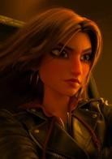闪姐

互联网世界的赛车手。虽然表面上不苟言笑，但是在与同为赛车手的云妮洛普同场竞技之后，两人不打不相识，迅速成为了好朋友。 在得知了云妮洛普的遭遇后，向云妮洛普推荐了椰丝小姐。

### 五、配音构思

##### 1、概述

本组选取影片总共时长 5 分 30 秒，讲述了云妮与破坏王连手在游戏中偷车的过程。这个片段的特点是游戏体验与不同玩家角色之间的较量，既要有夸张的虚拟效果，又要顾及真实感，同时在此片段中，臭袜子 537 与辣宝贝琳肯被 KO 后，闪姐与其他角色就游戏的本质与规则的意义进行了简单的探讨，想要赢得游戏必须足够优秀，如果轻易地得到很高分， 那么游戏又有什么意义呢？所以本片已经不仅仅局限于虚拟的游戏世界，它同时带入了很多现实的社会意义，据此，我们在给人物及场景配音时认真地分析每个人物、包括虚拟人物的特点及行动目的，赋予他们更真实的音色。

如片段的开头就是紧张刺激的游戏场景，主人公云妮洛普是兴奋、好奇的，所以在配音 时拟将她的音调升高，尖锐、快的语速符合这个人物，同时背景的飙车音效既要真实，但又 要与画面有疏离感，因为两位主人公是从外面进入到网络世界的，初到场景却还没有熟悉和 融入。

在人声的录制方面，游戏中本身的角色和玩家、主人公之间需有区分，同时根据画面的 切换和镜头的远近调整分贝的大小，必要时加入混响效果增加真实感。

##### 2、镜头元素

片段一：云妮和破坏王初到游戏场景，赛车碰撞，遇到狗受惊吓 片段二：云妮和破坏王在仓库天窗观察

片段三：臭袜子玩家打游戏，奶奶在房间外询问片段四：玩家出场，被闪姐秒杀，GAME OVER 片段五：仓库内，闪姐关于游戏本质的讨论

片段六：拉尔夫在仓库门口假扮拉瑞吸引注意力，云妮偷车 片段七：云妮、拉尔夫、闪姐的飙车

五、具体设计

##### 1、设计概览

片段一：00：30：13-00：30：40 飙车声 对话声 狗狗 鲨鱼

片段二：00：30：46-00：30：50 对话声 爬窗声（安静、空旷）

片段三：00：30：50-00：31：20

两位玩家的对话声 奶奶的声音 打游戏的声音片段四：00：31：28-00：31：54

探照灯突然亮起的声音 角色走路声 闪姐登场的背景音乐 对话声 使用武器声音片段五：00：32：13-00：33：08

角色对话声音

片段六：00：33：13-00：33：50

敲门声 仓库大门开启声音 对话声 云妮自言自语（注意声音配合镜头的远近） 片段七：00：33：50-00：35：00

飙车声 对话 撞击声

##### 2、细节设计

1. 云妮洛普的人声处理

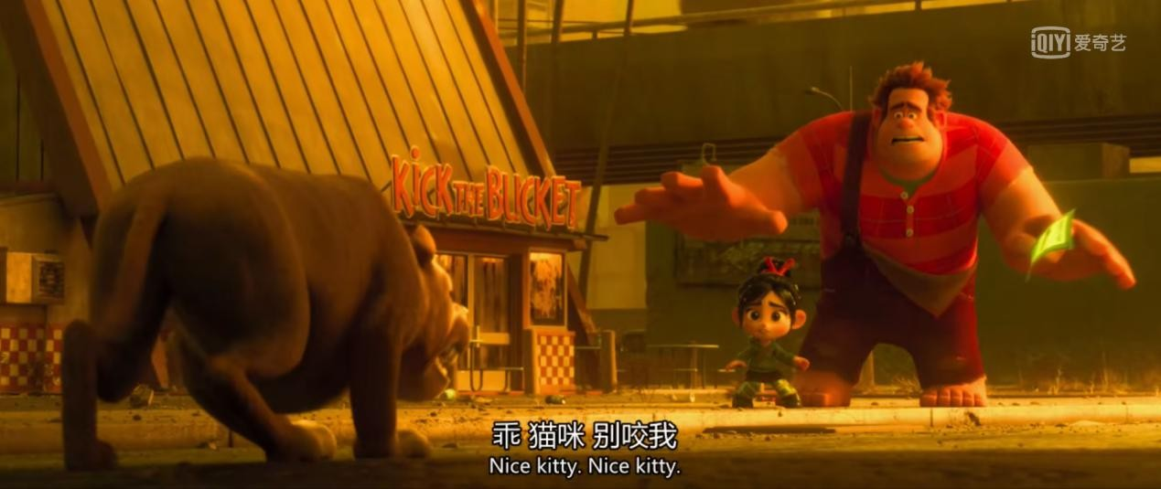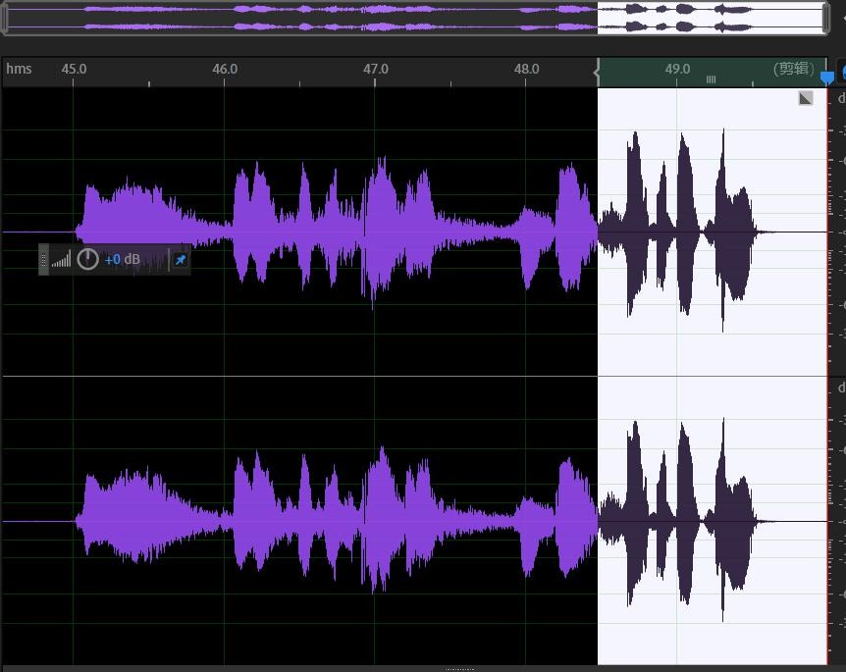在 AU 软件中选择效果—伸缩与变换可将声音调整变调，在本片中云妮是个精灵古怪的小姑娘，所以我们将她的声音提高 2.2 半音阶，以使声音变得更加活泼尖锐，更接近人物特点

1. 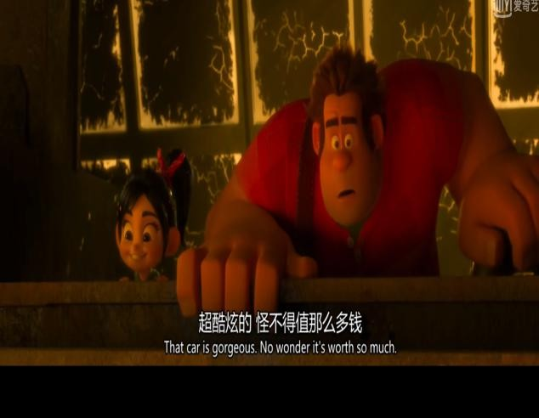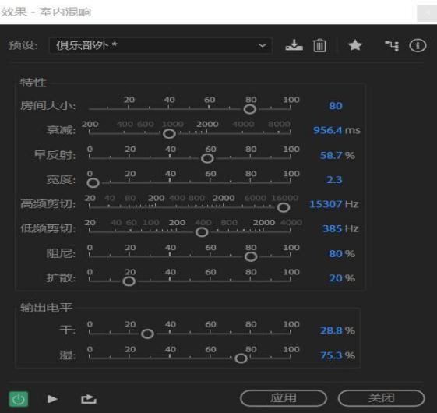在废弃仓库场景中，声音应该是空旷的。为了接近真实环境，我们为整体环境及人物对 话加入混响，并对此效果进行了更细致地描述，在同一句台词中画面并不固定，当镜头靠近 人物时(特写近景中景)混响减弱，远离人物(远景全景)混响效果增强。

例如当云妮和破坏王刚进入仓库时我们做了如上混响处理

具体操作为：效果—室内混响 预设:俱乐部外 并调整干湿度等参数